基于CTI技术的紧急呼叫管理系统的设计与实现
陈小军
（1.东南大学计算机科学与工程学院，南京，210000）
摘 要： 呼叫中心及其配套业务软件已经深入到人们的日常生活中，但是在警用方面，结合呼叫中心的业务软件系统还比较缺乏。本文介绍了基于CTI技术的紧急呼叫管理系统的设计和实现。重点对该系统接、派、处警核心功能进行了分析。对流程涉及的消息推送技术进行了分析。
关键词：呼叫管理系统；消息推送
The Design and Implementation of Emergency Call Management System Based on CTI
Chen Xiaojun
(1. School of Computer Science, Southeast University, Nanjing, 210000)
Abstract: Call center is more and more around our daily live, but at the side of police, there are few management system based on call center. This article introduced the design and implementation of emergency call management system based on CTI. The call-in, out-bound,action police is the core of the system. This aiticle also introduce the technology about message-pushing.
Key words: call-management system; message-pushing

1 引言
目前，计算机技术在公安系统的信息化建设中发挥着越来越重要的作用。在公安系统信息化建设的过程中，计算机技术改变了传统的依靠纸质书面材料的警务模式，电子警务模式应运而生。电子警务被定义为：在计算机网络环境下组织和开展警务活动的一种治理方式^{[1]}。电子警务实现了网上办公，节约了行政成本、提高了行政效率^{[2]}。其中，紧急呼叫管理系统是电子警务的重要实例。它由基于CTI技术的呼叫中心和配套的呼叫管理系统组成。
CTI（Computer Telephony Integration），计算机电话集成技术，它集成了用户交换机（PBX）的呼叫处理能力与计算机的数据处理和控制功能^{[3]}。在呼叫中心中，CTI发挥着将传统成熟的电话系统和迅速发展的计算机系统连接起来的纽带作用。紧急呼叫管理系统是电子化、信息化、流程化、网络
化的警情信息处理系统。针对目前流行的呼叫中心

作者简介：陈小军，（1992-），男，硕士研究生，E-mail: 505825914@qq.com.
及其配套的业务软件系统大多针对商业应用。我们
开发了一套警用的基于CTI技术的紧急呼叫管理系统。该系统一方面为市民提供了较为完善的服务，提高市民对公安机关的满意度。另一方面，加强了公安机关之间的信息共享，简化了办案处理流程。同时又能够高效地组织和调动各方面的力量，形成一个统一指挥、快速反应、高效运转的战斗实体，对于促进救援工作的规范化，维护社会安全稳定和提高城市管理水平起到重要的作用^{[4]}。本文第二部分分析了紧急呼叫系统的外部接口架构和物理架构；第三部分分析了系统中消息推送的websocket核心技术；第四部分分析了系统核心的接、派、处警流程及功能；第五部分给出了系统的实现环境；最后一部分对全文进行了总结。

2 紧急呼叫管理系统结构
系统不同用户在登录系统时，首先会调用权限管理系统提供的接口检查该用户的权限，无权使用的功能将不再主界面上显示。呼入用户的请求在系统中经过接警、派警、处警的流程。最后完成对请求的响应并进行短信回访。系统外部接口如图2-1所示：
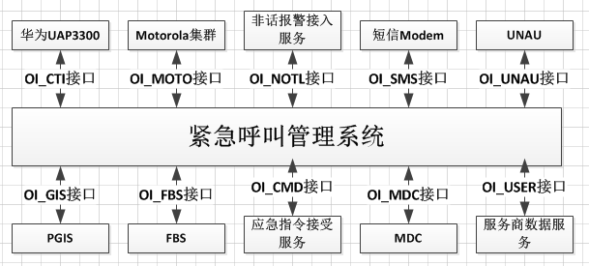
图2-1 系统接口架构
紧急呼叫管理系统依赖外部的多个接口，主要包括负责对呼入电话进行排队、话务分配、转接等功能OI_CTI接口；包括提供呼入用户信息的OI_USER接口，该接口由移动、电信、联通三大运营商提供；包括负责地理定位的OI_GIS接口，精确的定位呼入电话的经纬度。系统不同角色的使用人员在登录系统时，首先调用OI_UNAU权限控制接口，检查登录用户的身份角色以及其相对应的权限，无权使用的功能将不再界面上显示。在电话呼入之后，首先CTI接口会根据其配置的自动语音应答功能为用户提供服务，若用户需求人工服务，则CTI服务会将呼入电话加入等待列表，根据自动排队算法将电话分配给合适的接警员。接警员通过OI_GIS提供的服务可以将呼入电话的位置准确定位。完成接警工作后，进入紧急呼叫管理系统核心的接、派、处警流程。系统的物理架构图如图2-2所示：
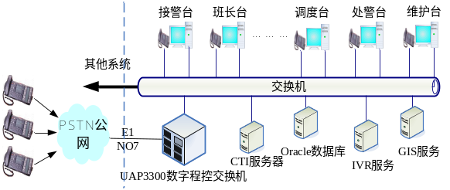图2-2 系统物理架构
用户通过固定电话或者移动电话接入呼叫中心（UAP3300负责处理呼入电话），自动语音应答系统（IVR系统）根据用户选择执行相应操作，并通过语音或者文本信息将操作结果返回给用户。图中的数据库用来存放用户的相关信息，供IVR系统查询并播放给用户，固定电话在PSTN（Public Switched Telephone Network）公共电话交换网络中交换。移动电话使用GSM（Global System for Mobile Communication）全球移动通信标准通过数字程控交换机和IVR服务通信。

3 系统关键技术
在系统运行过程中，不同角色之间需要实时通信，同时也需要对警情跟踪，警情的状态改变需要实时的通知到相应的人员。B/S架构的系统传统的实现消息推送的方法是轮询（polling）和Comet技术^{[5]}。传统的HTTP协议是无状态的，每次请求（request）都要由客户端（如 浏览器）主动发起，服务端进行处理后返回response结果，而服务端很难主动向客户端发送数据；这种客户端是主动方，服务端是被动方的传统Web模式 对于信息变化不频繁的Web应用来说造成的麻烦较小，而对于涉及实时信息的Web应用却带来了很大的不便^{[6]}，如带有即时通信、实时数据、订阅推送等功能的应用。
Websocket是html5中的一种新协议，它可以实现真正意义上的浏览器与服务器之间的全双工通信。服务器可以主动实时地将消息推送至浏览器端。浏览器与服务器之间只需经过一次握手连接建立一条通道，此后服务器就可以通过这条通道推送消息^{[7]}。
WebSocket协议是一种双向通信协议，它建立在TCP之上，同http一样通过TCP来传输数据，但是它和http最大的不同有两点^{[8]}：
·WebSocket是一种双向通信协议，在建立连接后，WebSocket服务器和Browser/UA都能主动的向对方发送或接收数据，就像Socket一样，不同的是WebSocket是一种建立在Web基础上的一种简单模拟Socket的协议；
·WebSocket需要通过握手连接，类似于TCP它也需要客户端和服务器端进行握手连接，连接成功后才能相互通信。Websocket建立握手的时序图如图3-1所示：
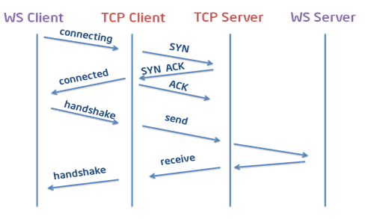
图3-1 websocket握手时序
实现websocket全双工通信的前提是客户端和服务端通过了握手协议。握手的主要步骤有4步^{[9]}：
1.Browser与WebSocket服务器通过TCP三次握手建立连接，如果这个建立连接失败，那么后面的过程就不会执行，Web应用程序将收到错误消息通知。
2.在TCP建立连接成功后，Browser/UA通过http协议传送WebSocket支持的版本号，协议的字版本号，原始地址，主机地址等等一些列字段给服务器端。
3.WebSocket服务器收到Browser/UA发送来的握手请求后，如果数据包数据和格式正确，客户端和服务器端的协议版本号匹配等等，就接受本次握手连接，并给出相应的数据回复，同样回复的数据包也是采用http协议传输
4.Browser收到服务器回复的数据包后，如果数据包内容、格式都没有问题的话，就表示本次连接成功，触发onopen消息，此时Web开发者就可以在此时通过send接口想服务器发送数据。否则，握手连接失败，Web应用程序会收到onerror消息，并且能知道连接失败的原因。
在经过握手建立连接后，系统不同角色的人员登录系统后，需要和服务器建立全双工连接。在接警员完成接警后，点击保存按钮调用websocket的send方法将接警单信息发送给服务器端，服务器端在收到消息后调用websocket的onmessage方法，将接警单信息首先保存至数据库，然后将消息推送给已经和服务器建立连接的派警员。同样的流程，派警员收到消息提醒，开始派警，被派警单位同样会收到派警任务消息提醒。在系统中使用websocket推送技术，可以及时的将流程处理消息推送给不同的角色。

4 系统功能模块
在紧急呼叫管理系统中，主要分为四个模块，分别是接警模块、派警模块、处警模块、警务基础数据管理模块。通过这四个模块，为不同角色提供例如警情关联、警情关注、派警调度、退单审核、标志物管理等功能。最终实现系统的接、派、处警的流程。完成对呼入电话的响应。

4.1接警模块
负责应答电话电话呼入，生成接警单的模块，是系统流程的开始。提供的主要功能有：
- 接警单生成功能
在接警员应答呼入用户的同时，系统会自动弹出空白接警单，根据CTI中间件提供的呼入用户的号码、机主姓名等基本信息，填写一小部分接警单的内容。其余内容，例如警情案发地、警情级别、警情种类等信息，需要接警员根据电话内容手动完善，为了加快接警速度，需将基础信息提前管理好，供接警员选择。所以接警员在生成接警单的时候也需要标志物选择、警种选择、警情级别选择的子功能。
- 标志物选择：为了尽可能准确的定位案发地，同时也需要考虑到派警调度、处警执行的高效准确性。需要设置标志物选择功能。例如在国睿路8号发生警情事件时，接警员可以将标志物选择为中国电科14所。
- 警情种类选择：接警员需要对警情的种类做出判断、选择，这更利于派警调度。警情种类目前涉及四类：治安警情、火灾警情、交通警情、医疗警情。
- 警情级别选择：针对不同级别的警情，对处警单位的要求也不相同，目前警情级别分为四类：一级警情特大警情、二级警情严重警情、三级警情普通警情、四级警情轻微警情。
- 接警单管理功能
对于接警员已经接警的警情，接警员需要能够对该警情跟踪，接警单管理主要应包括警情关联、警情关注、警情撤销等。
- 警情关联：若遇到多通呼入报告相似警情，例如都报告南京长江大桥的车祸。接警员需要将接警单关联起来，这样就不必重复的执行派警、处警的工作。
- 警情关注：当警情级别较高（二级警情及以上），接警员需将该警情关注，时刻跟踪该警情的状态。
- 警情撤销：当遇到误拨报警或者有意骚扰的时候，接警员需要将当前接警单撤销。不需进入派警、处警流程
- 转警功能
若当前接警员已经无法再为呼入电话提供服务的时候，需要将当前的呼入转接到其他合适的接警员手中，继续处理。

4.2派警模块
在接警流程完成后，接下来进入派警流程，派警员需要对接警单的任务详细查看，并通过比对处警辖区，处警单位的信息来选择恰当的处警单位来派发任务。但同时处警单位可以拒绝派警任务，产生退单请求。所以派警员的主要功能是派警调度，退单审核。
- 派警调度
派警员根据接警信息的警情种类、警情级别、警情案发地等主要能够影响派警调度的信息来选择相应的处警辖区和该辖区下的处警单位。例如14所发生火灾警情，该警情就需要派给雨花区的消防单位，而不能派给江宁区的交管局。在进行派警调度的时候，需要进行处警辖区的查看选择和处警单位的查看选择。
- 处警辖区的查看选择：处警辖区由基础数据管理来维护，以树形结构的形式展示给派警员，派警员通过界面点击的方式，查看辖区信息以及选择辖区。
- 处警单位的查看选择：处警单位由基础数据管理来维护，以树形结构的形式展示给派警员，派警员通过界面点击的方式，查看处警单位的信息以及选择处警单位。
- 退单审核
由于派警不可避免的存在误操作或者处警辖区，处警单位信息更新不及时等问题，导致存在处警单位无法接受派警任务。产生退单申请，派警员需要进行退单审核，若同意退单，则原派警结束，选择其他处警单位产生新的派警。若不同意退单，则原派警任务继续派给原单位。

4.3处警模块
在接到派警任务的时候，处警单位的人员可以选择接受派警任务或者拒绝派警任务。若拒绝派警，填写拒绝理由进行派警员退单审核。若接受派警任务，则组织警力前往现场处理警情，同时需要填写反馈信息，包括涉案人员、涉案物资、警情处理情况详细描述等。

4.4警务基础数据管理模块
具体包括标志物的增删改查、警情种类及颜色的增删改查、警情级别的增删改查。这些基础数据为接、派、处警员提供数据支持，加快警情响应速度。
- 标志物管理：
系统管理员需要对标志物进行管理的功能，包括标志物的新增、删除、修改、查询操作。为接警员提供可靠的标志物，供其选择。
警情种类和警情级别管理和标志物管理相似，不在详细描述。

5 系统实现环境
系统前端界面通过HTML5编写，同时使用了ExtJS框架的树型结构组件以及jQuery框架。前后台数据交换采用JSON数据格式，解析较快。后台采用典型的SSH框架。部署采用Weblogic，数据库采用Oracle 11g。在用户登录系统时，首先需要通过websocket的open方法与服务端建立连接。
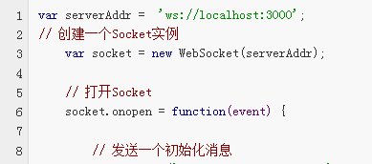
图5-1 建立连接
在建立连接之后，服务端和客户端之间就可以进行双向的通信。当接警员点击保存接警单的时候，调用websocket的send方法将信息发送给服务端，同时服务端调用onmessage方法将消息推送给派警员。后续流程大致相同，不在详细描述。经过系统的功能性测试，紧急呼叫管理系统可以较快的针对紧急事件作出响应。

6 总结
在呼叫中心及其配套业务处理流程较多的应用于商业、服务业。警用方面极少涉及，但同样存在这样的需求。针对这一背景，本文介绍了基于CTI技术的紧急呼叫管理系统。通过具体描述系统功能，使系统的处理流程明朗的展示出来。目前，该系统已经投入XX国家进行试验阶段。相信在不断的改进中，该系统会为社会创造更大的价值。

参考文献
- 孟宪文.公安工作信息化概念辨析[J].中国人民公安大学学报.2013,19(6)
- 王世卿.杨永太.电子警务建设的警力效益分析[J].中国人民公安大学学报.2003,19(1)
- 杜玲玲.基于CTI技术的社区呼叫中心的应用开发[A].计算机工程与设计,2009,(24):5729-5732
- 韩勇, 王放, 陈强. 基于CTI的社会联动指挥调度系统设计[J].警察技术,2009, ( 2):41-44
- 薛真真.基于服务器推送和事件处理技术的实时Web系统研究[D]。杭州:浙江大学,2008
- 张清国,朱玮,刘华军.Web应用中的服务器推送技术研究综述[J].计算系统应用.2008,17(11)
- 刘华星, 杨庚. HTML5-下一代Web开发标准研究[J]. 计算机技术与发展, 2011(8):54-58, 62
- 2013 Third international conference on intelligent system design and engineering applications: ISDEA 2013, Hong Kong, China, 16-18 January 2013, pages 807-1617, [v.2]
- Pimentel,Victoria.Nickerson,Bradford.Communicating and Displaying Real-Time Data with Websocket.IEEE internet compting.2012,16(4)

